Name des Kindes: | _____________________________ | Datum: _____________________________
Aufgabe |  | Beobachtungen
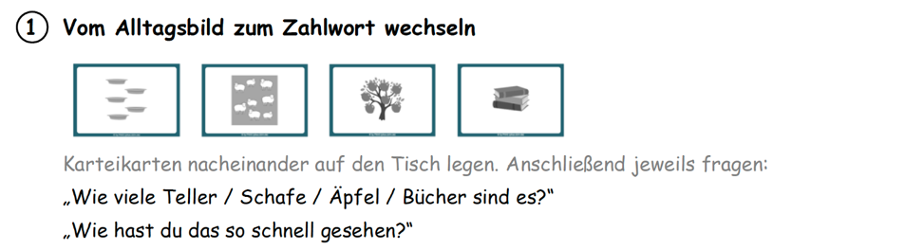 |  | Benannte Zahl und beschriebenes Vorgehen:  Benannte Zahl Vorgehen  Teller  Schafe  Äpfel  Bücher
Zusätzliche Notizen:
(z.B. Zählfehler, überwiegend zählendes Vorgehen, …)

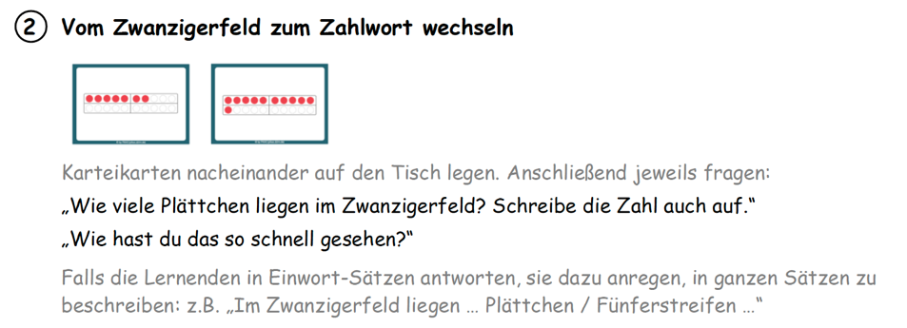 | Benannte Zahl und beschriebenes Vorgehen:  Benannte Zahl Vorgehen  Teller  Schafe  Äpfel  Bücher
Zusätzliche Notizen:
(z.B. Zählfehler, Nutzen von Strukturen/zählendes Vorgehen, ….)
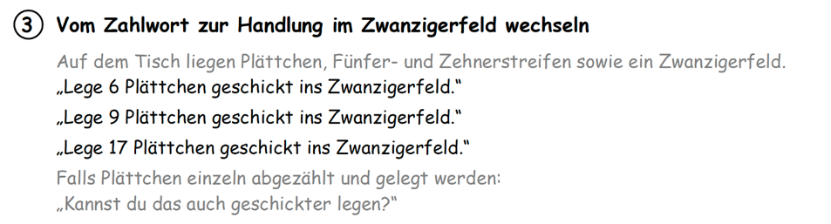 | Bild der Anordnung  6 Plättchen:  9 Plättchen:  17 Plättchen:
Zusätzliche Notizen:
(z.B. Anordnung der Plättchen, unstrukturiertes Legen, ...)
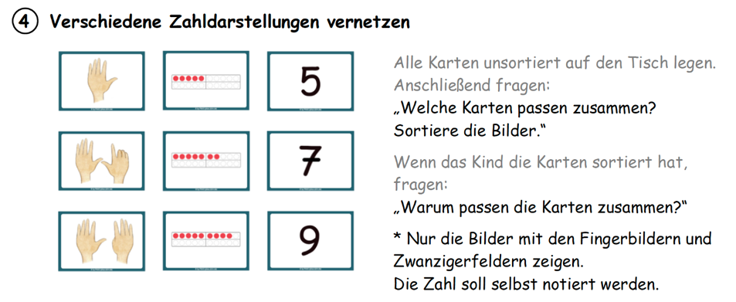 | Karten, die zusammengelegt werden mit Begründung  Set 1:  Set 2:  Set 3:
Zusätzliche Notizen:
(z.B. Zählfehler, unpassende Zuordnungen, Umgang mit symbolischer Darstellung, ...)

Förderkommentar

